个人所得税纳税记录自助打印流程

国家税务总局江苏省税务局新系统上线后，已实现PC端自助打印个人所得税“税收完税证明”（2019年4月以后申报数据），现将具体流程介绍如下：

登录国家税务总局江苏省税务局（https://jiangsu.chinatax.gov.cn/）官方网站，点击 “自然人电子税务局”，界面如下：

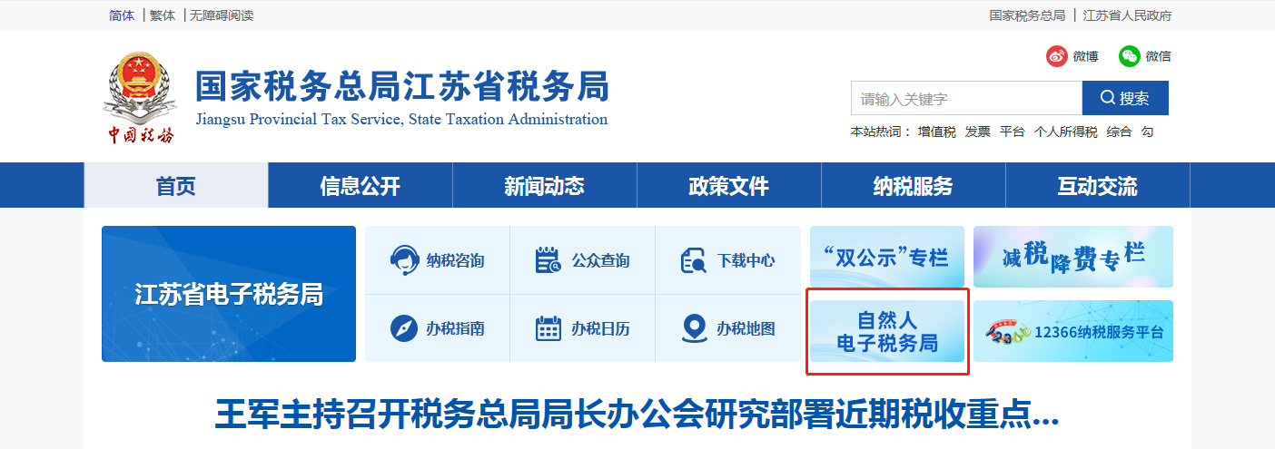

进入自然人电子税务局，进行扫码或者密码登录，界面如下：

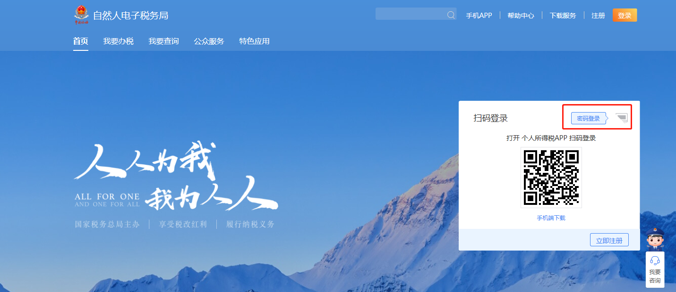

扫码登录使用“个人所得税”APP扫一扫；账号密码登录也使用“个人所得税”APP相应账号密码，登录后如下图：

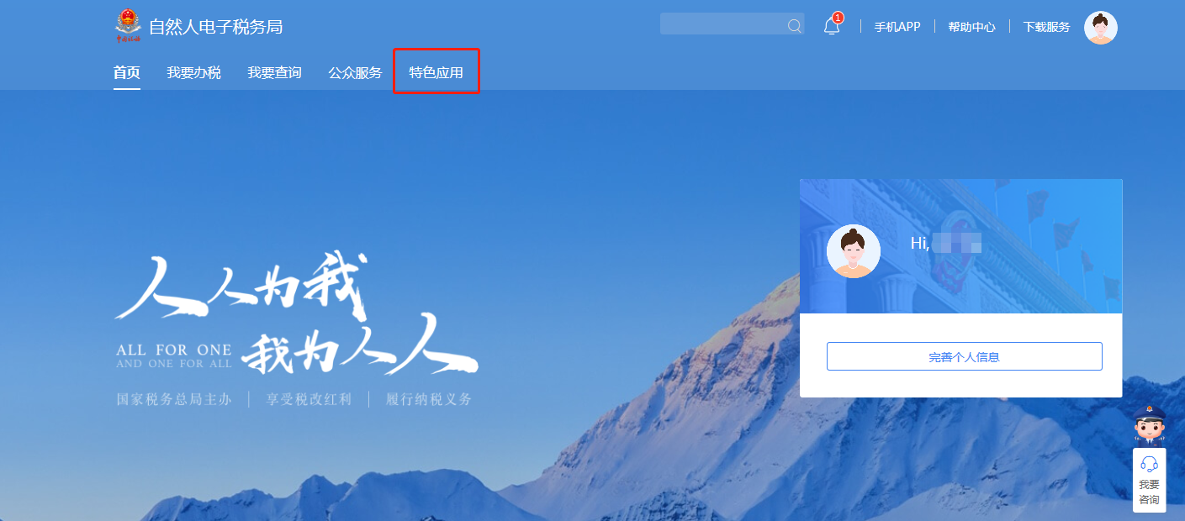

点击“特色应用”，进入以下界面：

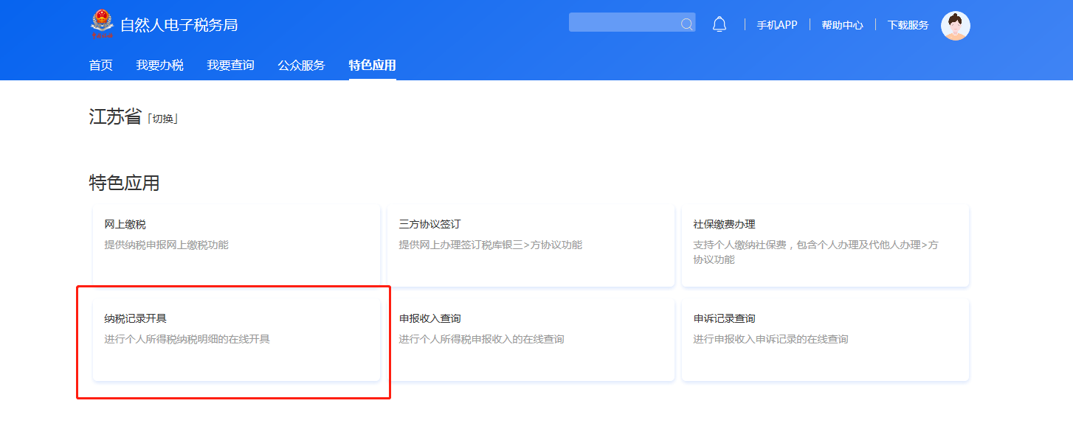

点击“纳税记录开具”，进入以下界面：

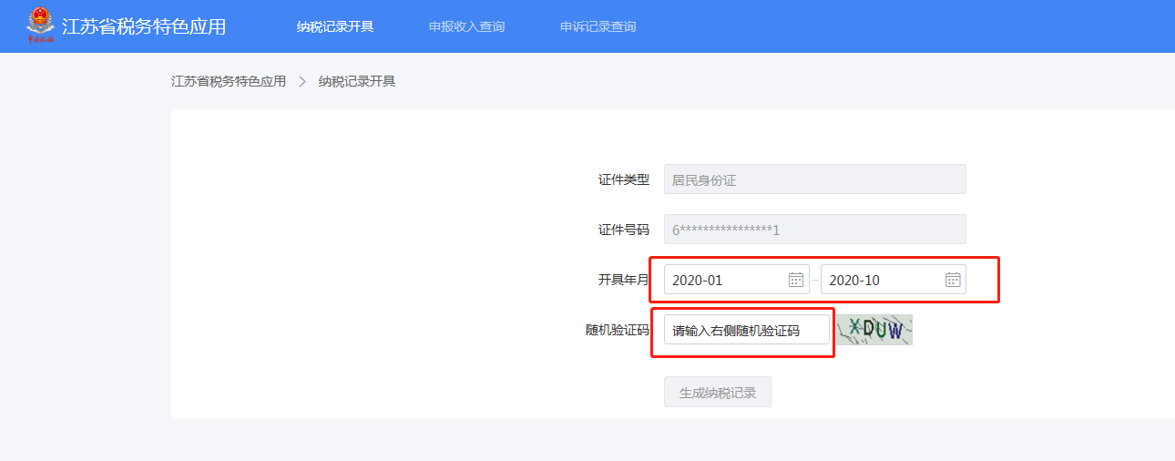

输入开具年月和随机验证码，即可生成该期间的纳税记录，如下图：

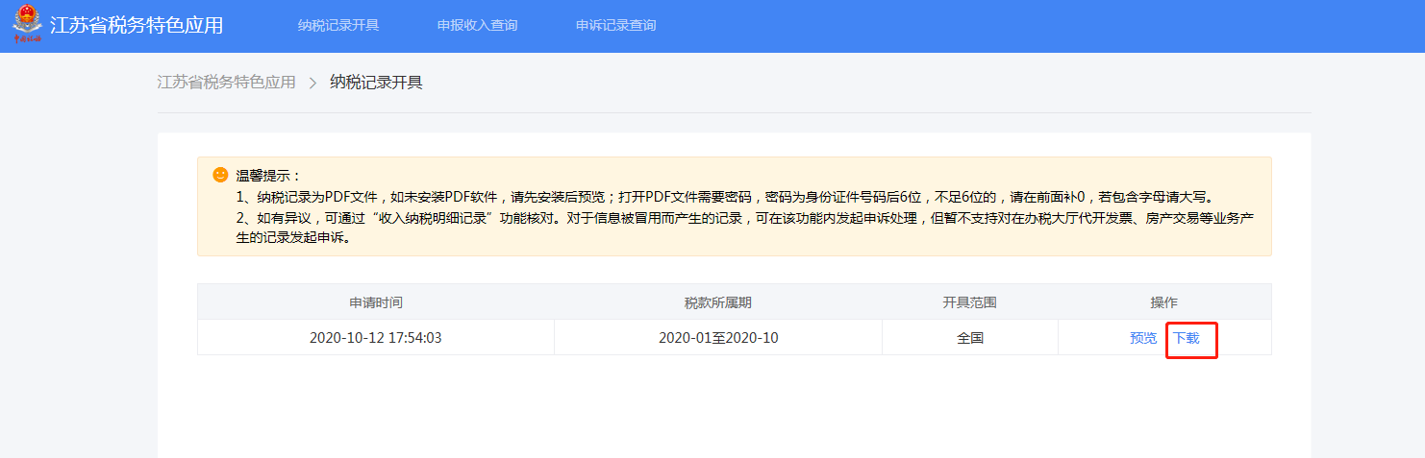

点击“下载”即可下载一个PDF文档，打开该文档需输入密码，**为身份证后六位（如有X需大写）**。最终完税证明如下图所示，自行打印即可。

